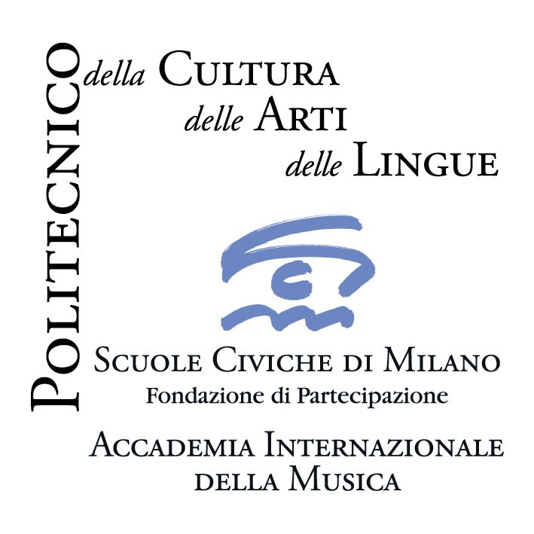

Accademia Internazionale della Musica – Fondazione Scuole Civiche diMilano
in collaborazione con Conservatorio “Lucio Campiani” di Mantova

16 ottobre 2009 ore 20.30 - ingresso libero
Milano, Auditorium Lattuada, c.so di Porta Vigentina, 15/a
Suggestioni del Novecento

Anna Ussardi, soprano
Leonardo Zunica, pianoforte
Paolo Perezzani e Gabrio Taglietti, direttori

Ensemble Contemporaneo del Conservatorio di Mantova
Barbara Mazzola, Vittoria Mereghetti, flauti
Laura Catana, Irene Metere, oboi
Luca Bernabeni, Matteo Marabini, Nicola Ferraresi, clarinetti
Sofia Almanza, Lorenzo Mastropaolo, fagotti
Dario Venghi, Fabio Fontana, corni
Paolo Piubeni, pianoforte
Giuseppe Sarcuni, Paolo Ribaldini, Marianna Pasetto, violini
Grazia Colombini, viola
Marco Zante, violoncello
Nicola Zorza, contrabbasso

Hugo Wolf (1860-1903), Due lieder sacri da Spanisches Liederbuch (1891)
trascrizione di Igor Stravinskij per soprano, tre clarinetti, due corni e quintetto d'archi
Herr, was trägt der Boden hier?
Wunden trägst du, mein Geliebter

Due lieder da Italienisches Liederbuch (1892-96)
Trascrizione di Paolo Piubeni per soprano, tre clarinetti, due corni e quintetto d'archi
Auch kleine Dinge
Ich hab in Penna einen Liebsten

George Crumb (*1929), Eleven Echoes of Autumn, 1965 (Echoes I) (1966)
per violino, flauto in sol, clarinetto e pianoforte

Luciano Berio (1925-2003), O King (1968)
per soprano, flauto, clarinetto, violino, violoncello e pianoforte

Igor Stravinskij (1882-1971), The Owl and the Pussy-cat (1965)
trascrizione di Paolo Piubeni per soprano, clarinetto e clarinetto basso

Leos Janácek (1854-1928), Concertino (1926) per pianoforte e sei strumenti
Moderato, Più mosso, Con moto, Allegro

Igor Stravinskij, Otto Miniature strumentali (1961)
per 15 esecutori
I. Andantino
II. Vivace
III. Lento
IV. Allegretto
V. Moderato alla breve
VI. Tempo di Marcia
VII. Larghetto
VIII. Tempo di Tango
__________________________________________________________________________________________________
Accademia Internazionale della Musica - Via Stilicone 36 - 20154 Milano - tel 02 313334 fax 02 3315697
info_musica@scuolecivichemilano.it – www.scuolecivichemilano.it; uff.st. 339.85.339

